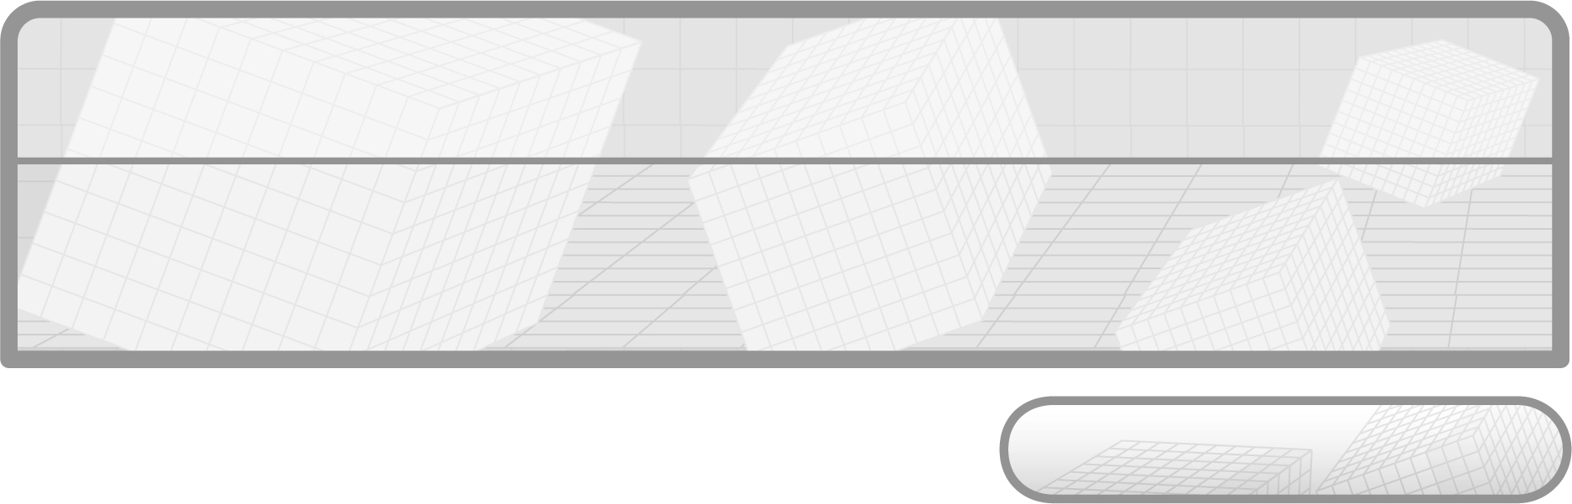
หน่วยการเรียนรู้ที่ 13
เวลา 8 ชั่วโมง

รูปเรขาคณิตสามมิติและปริมาตรของทรงสี่เหลี่ยมมุมฉาก

แผนผังการเรียนรู้แบบบูรณาการ

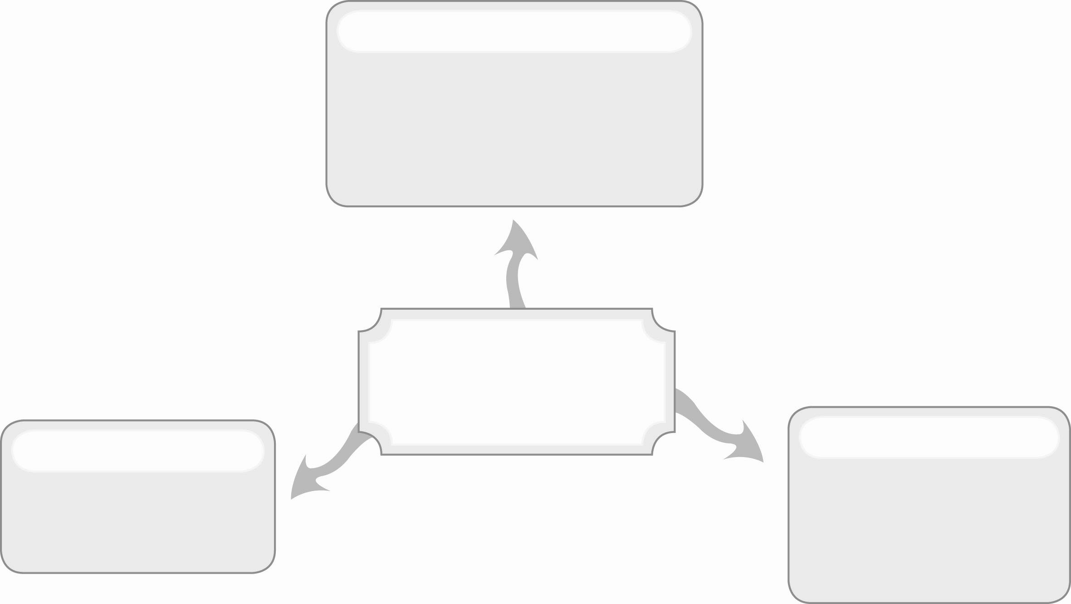
ภาษาไทย

• การอ่าน การเขียนชื่อรูปเรขาคณิตสามมิติ
• การอธิบายวิธีคิดหาคำตอบ
• การอ่านโจทย์ปัญหา

รูปเรขาคณิตสามมิติ
และปริมาตรของ
ทรงสี่เหลี่ยมมุมฉาก

ศิลปะ : ทัศนศิลป์

การงานอาชีพและเทคโนโลยี

• การประดิษฐ์
รูปเรขาคณิตสามมิติ

• การวาดภาพรูปคลี่ของ
รูปเรขาคณิตสามมิติ

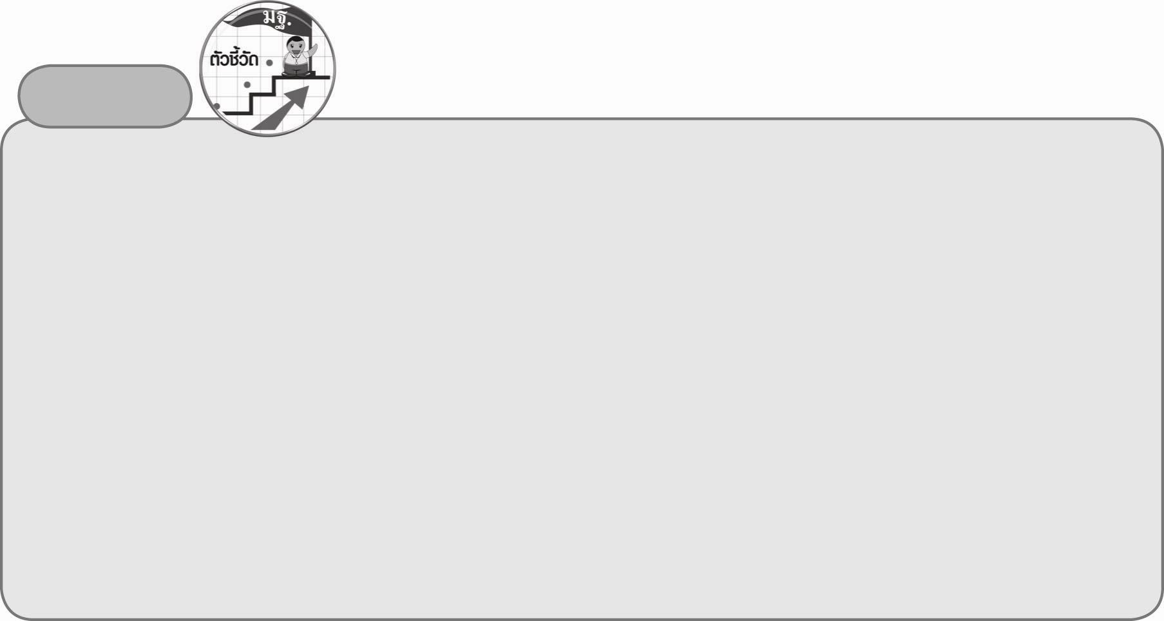
ตัวชี้วัด

1. แก้ปัญหาเกี่ยวกับปริมาตรและความจุของทรงสี่เหลี่ยมมุมฉาก (ค 2.2 ป.6/2)
2. บอกชนิดของรูปเรขาคณิตสองมิติที่เป็นส่วนประกอบของรูปเรขาคณิตสามมิติ (ค 3.1 ป.6/1)
3. ประดิษฐ์ทรงสี่เหลี่ยมมุมฉาก ทรงกระบอก กรวย ปริซึม และพีระมิดจากรูปคลี่หรือรูปเรขาคณิตสองมิติที่กำหนดให้
(ค 3.2 ป.6/1)
4. ใช้วิธีการที่หลากหลายแก้ปัญหา (ค 6.1 ป.6/1)
5. ใช้ความรู้ ทักษะและกระบวนการทางคณิตศาสตร์และเทคโนโลยีในการแก้ปัญหาในสถานการณ์ต่าง ๆ ได้อย่างเหมาะสม
(ค 6.1 ป.6/2)
6. ให้เหตุผลประกอบการตัดสินใจและสรุปผลได้อย่างเหมาะสม (ค 6.1 ป.6/3)
7. ใช้ภาษาและสัญลักษณ์ทางคณิตศาสตร์ในการสื่อสาร การสื่อความหมาย และการนำเสนอได้อย่างถูกต้องและเหมาะสม
(ค 6.1 ป.6/4)
8. เชื่อมโยงความรู้ต่าง ๆ ในคณิตศาสตร์และเชื่อมโยงคณิตศาสตร์กับศาสตร์อื่น ๆ (ค 6.1 ป.6/5)

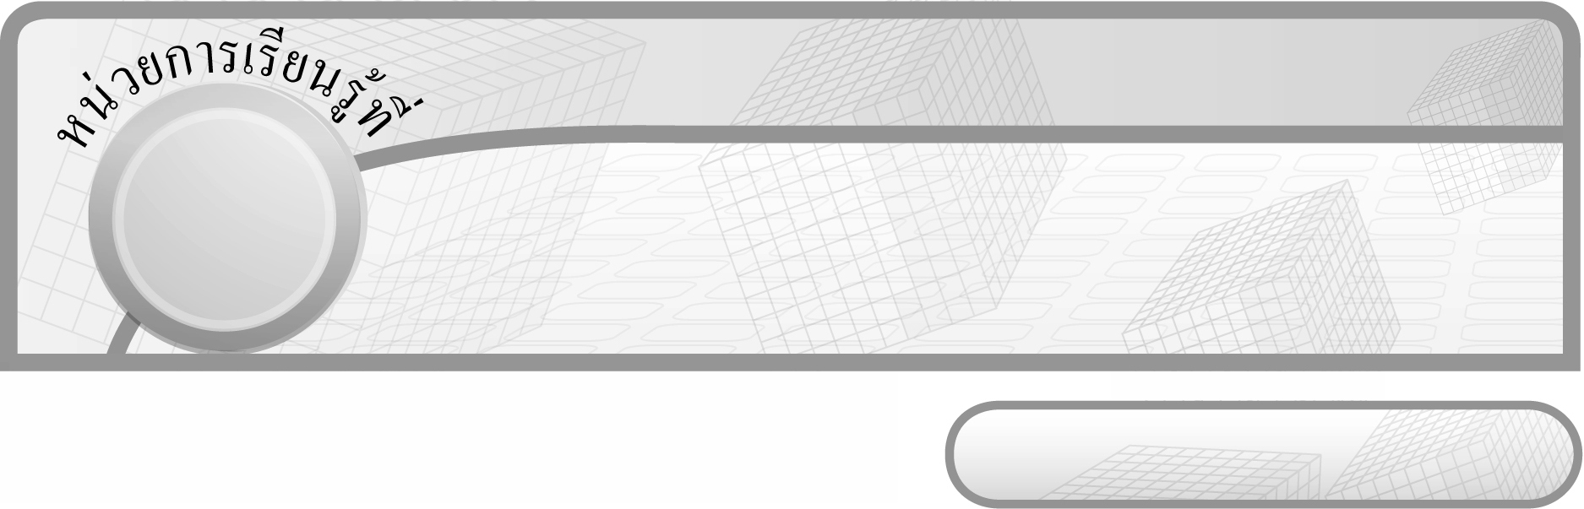
13

ชั้นประถมศึกษาปีที่ 6 เวลา 1 ชั่วโมง

รูปเรขาคณิตสามมิติและปริมาตรของทรงสี่เหลี่ยมมุมฉาก
แผนการจัดการเรียนรู้ที่ 1
ทบทวน : การหาปริมาตรของทรงสี่เหลี่ยมมุมฉาก


มาตรฐานการเรียนรู้/ตัวชี้วัด

มาตรฐานการเรียนรู้
มาตรฐาน ค 2.2 แก้ปัญหาเกี่ยวกับการวัด
ตัวชี้วัด
ค 2.1 ป.6/2 แก้ปัญหาเกี่ยวกับปริมาตรและความจุของทรงสี่เหลี่ยมมุมฉาก
มาตรฐานการเรียนรู้
มาตรฐาน ค 6.1 มีความสามารถในการแก้ปัญหา การให้เหตุผล การสื่อสาร การสื่อความหมาย
ทางคณิตศาสตร์ และการนำเสนอ การเชื่อมโยงความรู้ต่าง ๆ ทางคณิตศาสตร์
และเชื่อมโยงคณิตศาสตร์กับศาสตร์อื่น ๆ และมีความคิดริเริ่มสร้างสรรค์
ตัวชี้วัด
ค 6.1 ป.6/1, ป.6/2, ป.6/3, ป.6/4, ป.6/5


จุดประสงค์การเรียนรู้สู่ตัวชี้วัด

1. อธิบายเกี่ยวกับการหาปริมาตรของทรงสี่เหลี่ยมมุมฉาก (K)
2. แสดงวิธีการหาปริมาตรของทรงสี่เหลี่ยมมุมฉาก (P)
3. เห็นคุณค่าของการนำความรู้เรื่อง การหาปริมาตรของทรงสี่เหลี่ยมมุมฉากไปใช้ (A)


สาระสำคัญ

ปริมาตรของทรงสี่เหลี่ยมมุมฉากหาได้จากผลคูณของความยาว ความกว้างและความสูง


สาระการเรียนรู้

การหาปริมาตรของทรงสี่เหลี่ยมมุมฉาก


คุณลักษณะอันพึงประสงค์
ใฝ่เรียนรู้
ตัวชี้วัดที่ 4.1 ตั้งใจ เพียรพยายามในการเรียนและเข้าร่วมกิจกรรมการเรียนรู้

สมรรถนะสำคัญของผู้เรียน
1. ความสามารถในการสื่อสาร
2. ความสามารถในการคิด
- การคิดวิเคราะห์
3. ความสามารถในการแก้ปัญหา


ชิ้นงานหรือภาระงาน (หลักฐาน ร่องรอยแสดงความรู้)

ผลงานจากกิจกรรมข้อ 5


คำถามท้าทาย

นักเรียนสามารถนำความรู้เรื่อง การหาปริมาตรของทรงสี่เหลี่ยมมุมฉากไปใช้
ในชีวิตประจำวันอย่างไรบ้าง


การจัดกิจกรรมการเรียนรู้

1. ให้นักเรียนทบทวนความรู้เรื่อง ลูกบาศก์ โดยครูนำลูกบาศก์ 16 ลูก มาวางเรียงกันหลาย ๆ แบบแล้วให้ผู้แทนนักเรียนออกมาหาปริมาตรโดยการนับ เช่น
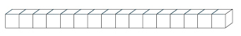
รูปที่ 1

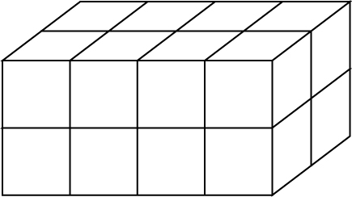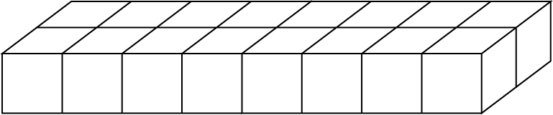

รูปที่ 2 รูปที่ 3
 แต่ละรูปมีปริมาตรเท่าไร (16 ลูกบาศก์หน่วย)
ครูและนักเรียนร่วมกันตรวจสอบความถูกต้อง
2. จากกิจกรรมข้อ 1 ให้ผู้แทนนักเรียน 3 คน ออกมาเขียนความกว้าง ความยาว ความสูง และปริมาตรของรูปทั้ง 3 รูป ลงในตาราง ดังนี้
 | ความกว้าง | ความยาว | ความสูง | ปริมาตร  (ลูกบาศก์หน่วย)
1. | 1 | 16 | 1 | 16
2. | 2 | 4 | 2 | 16
3. | 2 | 8 | 1 | 16

ให้นักเรียนสังเกตความสัมพันธ์ของความกว้าง ความยาว ความสูง และปริมาตร โดยครูถามคำถามกระตุ้นความคิดของนักเรียน ดังนี้
 ปริมาตรของรูปที่ 1 , 2 และ 3 เท่ากับเท่าไร (16 ลูกบาศก์หน่วย)
 ปริมาตรมีความสัมพันธ์กับความกว้าง ความยาว และความสูงอย่างไร
(ปริมาตร = ความกว้าง ความยาว ความสูง)
 รูปทั้ง 3 รูป เป็นรูปเรขาคณิตสามมิติใด (ทรงสี่เหลี่ยมมุมฉาก)
 ดังนั้นปริมาตรของทรงสี่เหลี่ยมมุมฉากเท่ากับเท่าไร (ปริมาตรของทรงสี่เหลี่ยมมุมฉาก = ความกว้าง ความยาว ความสูง)
ครูและนักเรียนร่วมกันตรวจสอบความถูกต้อง
3. ครูแบ่งนักเรียนเป็นกลุ่ม กลุ่มละ 3 - 4 คน แจกลูกบาศก์ให้กลุ่มละ 20 ลูก จากนั้นครูติดบัตรตัวเลขแสดงปริมาตร ให้นักเรียนแต่ละกลุ่มจัดลูกบาศก์ให้ได้ปริมาตรตามที่ครูกำหนด ครูให้ผู้แทนแต่ละกลุ่มออกมานำเสนอการวางเรียงต่อกันของลูกบาศก์หน้าชั้นเรียน เช่น

 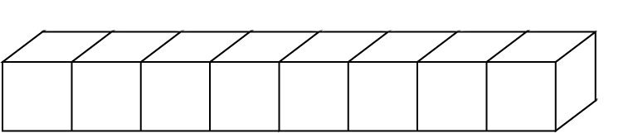
8
 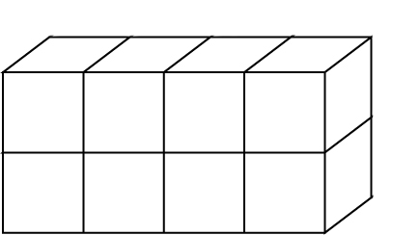  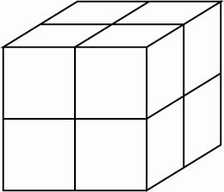
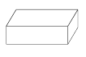
4. ครูติดภาพทรงสี่เหลี่ยมมุมฉากบนกระดาน แล้วให้นักเรียนช่วยกันหาปริมาตร โดยวิธีการใช้สูตรการหาปริมาตร เช่น

ปริมาตรทรงสี่เหลี่ยมมุมฉาก = ความกว้าง ความยาว ความสูง
3 ซม.
5 ซม.
= 5 10 3 ลูกบาศก์เซนติเมตร
10 ซม.
= 150 ลูกบาศก์เซนติเมตร
ครูและนักเรียนร่วมกันตรวจสอบความถูกต้องและร่วมกันอภิปรายวิธีการคิดหาคำตอบ
5. ครูแบ่งนักเรียนออกเป็นกลุ่มละ 4 คน แล้วให้นักเรียนร่วมกันคิดชื่อสิ่งของในชีวิตประจำวันที่มีทรงสี่เหลี่ยมมุมฉากกลุ่มละ 2 ชนิด แล้วให้นักเรียนวาดรูปสิ่งของเหล่านั้นในกระดาษ A4 พร้อมทั้งสมมุติความกว้าง ความยาว ความสูงและหาปริมาตรของสิ่งของนั้น จากนั้นให้ผู้แทนกลุ่มแต่ละกลุ่มออกมานำเสนอผลงานหน้าชั้นเรียน ครูและนักเรียนกลุ่มอื่น ๆ ร่วมกันตรวจสอบความถูกต้อง
6. ให้นักเรียนและครูร่วมกันสรุปความรู้ ดังนี้
 ปริมาตรของทรงสี่เหลี่ยมมุมฉากหาได้จากผลคูณของความยาว ความกว้าง และความสูง
7. ให้นักเรียนร่วมกันแสดงความคิดเห็น โดยครูถามคำถามท้าทาย ดังนี้
 นักเรียนสามารถนำความรู้เรื่อง การหาปริมาตรของทรงสี่เหลี่ยมมุมฉากไปใช้
ในชีวิตประจำวันอย่างไรบ้าง


การจัดบรรยากาศเชิงบวก

ให้นักเรียนได้มีส่วนร่วมในกิจกรรมทั้งแบบเดี่ยว แบบกลุ่ม สามารถตอบคำถามได้หลากหลายตามประสบการณ์ และมีการเสริมแรงโดยการให้คะแนนกลุ่ม


สื่อการเรียนรู้

1. ลูกบาศก์
2. ตารางแสดงปริมาตร
3. บัตรตัวเลข


การวัดและประเมินผลการเรียนรู้

1. วิธีการวัดและประเมินผล
1.1 สังเกตพฤติกรรมของนักเรียนในการเข้าร่วมกิจกรรม
1.2 สังเกตพฤติกรรมของนักเรียนในการเข้าร่วมกิจกรรมกลุ่ม
2. เครื่องมือ
2.1 แบบสังเกตพฤติกรรมการเข้าร่วมกิจกรรม
2.2 แบบสังเกตพฤติกรรมการเข้าร่วมกิจกรรมกลุ่ม
3. เกณฑ์การประเมิน
3.1 การประเมินพฤติกรรมการเข้าร่วมกิจกรรม
ผ่านตั้งแต่ 2 รายการ ถือว่า ผ่าน
ผ่าน 1 รายการ ถือว่า ไม่ผ่าน
3.2 การประเมินพฤติกรรมการเข้าร่วมกิจกรรมกลุ่ม
คะแนน 9-10 ระดับ ดีมาก
คะแนน 7-8 ระดับ ดี
คะแนน 5-6 ระดับ พอใช้
คะแนน 0-4 ระดับ ควรปรับปรุง


ข้อเสนอแนะของผู้บริหารสถานศึกษา

______________________________________________________________________________
______________________________________________________________________________
______________________________________________________________________________
______________________________________________________________________________
______________________________________________________________________________
______________________________________________________________________________
______________________________________________________________________________
______________________________________________________________________________
______________________________________________________________________________
______________________________________________________________________________
______________________________________________________________________________
______________________________________________________________________________
______________________________________________________________________________
______________________________________________________________________________
______________________________________________________________________________
______________________________________________________________________________
______________________________________________________________________________
______________________________________________________________________________
______________________________________________________________________________
______________________________________________________________________________
______________________________________________________________________________
______________________________________________________________________________
______________________________________________________________________________
______________________________________________________________________________
______________________________________________________________________________

ลงชื่อ__________________ (ผู้บริหารสถานศึกษา)
(__________________)
_____/_____/_____

บันทึกหลังการสอน

ผลการจัดการเรียนการสอน
______________________________________________________________________________
______________________________________________________________________________
______________________________________________________________________________
______________________________________________________________________________
______________________________________________________________________________
______________________________________________________________________________

ปัญหา / อุปสรรค
______________________________________________________________________________
______________________________________________________________________________
______________________________________________________________________________
______________________________________________________________________________
______________________________________________________________________________
______________________________________________________________________________

แนวทางแก้ไข
______________________________________________________________________________
______________________________________________________________________________
______________________________________________________________________________
______________________________________________________________________________
______________________________________________________________________________
______________________________________________________________________________

ลงชื่อ__________________ (ผู้บันทึก)
(__________________)
_____/_____/_____

